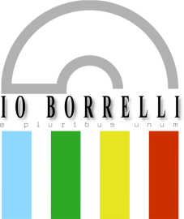

ISTITUTO OMNICOMPRENSIVO “D. BORRELLI”
LICEO CLASSICO - SCUOLA DI BASE
Santa Severina - Roccabernarda (KR) M.I.U.R.
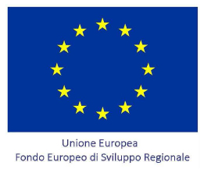
Via Mattia Preti, 1 - 88832 SANTA SEVERINA (KR)
Codice Univoco di fatturazione UFJEUS

Al Dirigente Scolastico
dell’Istituto Omnicomprensivo “ D. Borrelli ”
di Santa Severina e Roccabernarda

OGGETTO: RICHIESTA RILASCIO DEL DIPLOMA DI MATURITA’.

Il/La sottoscritt___ ___________________________________________________________

nato/a a ___________________________________ il _______________________________

che ha sostenuto l’Esame di Stato - indirizzo Classico - nell’Anno Scolastico ____________,

C H I E D E

Il rilascio del Diploma Originale di Maturità.

Il/La sottoscritt__ si iscrive all’Università di _________________________________________

Facoltà di ________________________________________________.

Allega alla presente:

Ricevuta del versamento di € 15,16 sul conto corrente postale n. 1016 - Tasse scolastiche .

Santa Severina, ___/___/201___

_____________________________
( Firma )

